ВЕРХ-СУЗУНСКИЙ
ВЕСТНИК
№ 6 (319) от 27.04.2023 года
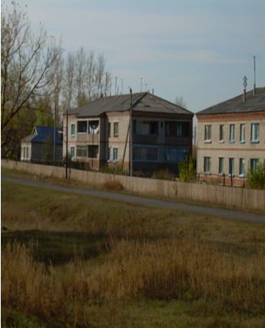
Газета администрации Верх-Сузунского сельсовета
Совета депутатов Верх-Сузунского сельсовета
Читайте в выпуске

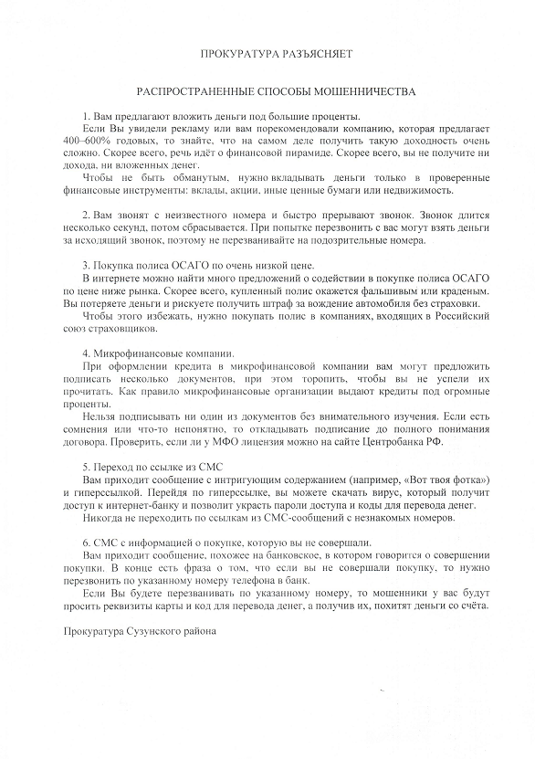
АДМИНИСТРАЦИЯ ВЕРХ-СУЗУНСКОГО СЕЛЬСОВЕТА
СУЗУНСКОГО РАЙОНА НОВОСИБИРСКОЙ ОБЛАСТИ

ПОСТАНОВЛЕНИЕ
с. Верх-Сузун
от 13.04.2023 № 35

О внесении изменений в постановление администрации Верх-Сузунского сельсовета Сузунского района Новосибирской области от 03.04.2020 № 24 «Об утверждении административного регламента предоставления муниципальной услуги по предоставлению в аренду имущества, включенного в перечень муниципального имущества, свободного от прав третьих лиц (за исключением имущественных прав субъектов малого и среднего предпринимательства), без проведения торгов»

В соответствии с Федеральным законом от 06.10.2003 № 131-ФЗ «Об общих принципах организации местного самоуправления в Российской Федерации», администрация Верх-Сузунского сельсовета Сузунского района Новосибирской области
ПОСТАНОВЛЯЕТ:
1. Внести в постановление администрации Верх-Сузунского сельсовета Сузунского района Новосибирской области от 03.04.2020 № 24 «Об утверждении административного регламента предоставления муниципальной услуги по предоставлению в аренду имущества, включенного в перечень муниципального имущества, свободного от прав третьих лиц (за исключением имущественных прав субъектов малого и среднего предпринимательства), без проведения торгов» следующие изменения:
1.1. В административном регламенте предоставления муниципальной услуги по предоставлению в аренду имущества, включенного в перечень муниципального имущества, свободного от прав третьих лиц (за исключением имущественных прав субъектов малого и среднего предпринимательства), без проведения торгов:
    - Пункт 2.7 дополнить абзацем следующего содержания:
«Установление личности заявителя может осуществляться в ходе личного приема посредством предъявления паспорта гражданина Российской Федерации либо иного документа, удостоверяющего личность, в соответствии с законодательством Российской Федерации или посредством идентификации и аутентификации в администрации муниципального образования, в многофункциональных центрах с использованием информационных технологий, предусмотренных частью 18 статьи 14.1 Федерального закона от 27 июля 2006 года N 149-ФЗ «Об информации, информационных технологиях и о защите информации».
При предоставлении муниципальной услуги в электронной форме идентификация и аутентификация могут осуществляться посредством:
1) единой системы идентификации и аутентификации или иных государственных информационных систем, если такие государственные информационные системы в установленном Правительством Российской Федерации порядке обеспечивают взаимодействие с единой системой идентификации и аутентификации, при условии совпадения сведений о физическом лице в указанных информационных системах;
2) единой системы идентификации и аутентификации и единой информационной системы персональных данных, обеспечивающей обработку, включая сбор и хранение, биометрических персональных данных, их проверку и передачу информации о степени их соответствия предоставленным биометрическим персональным данным физического лица»;
2. Опубликовать настоящее постановление в периодическом печатном издании «Верх-Сузунский вестник» и разместить на официальном сайте администрации Верх-Сузунского сельсовета Сузунского района Новосибирской области.

Глава Верх-Сузунского сельсовета
Сузунского района Новосибирской области И.Ф. Ермаков

АДМИНИСТРАЦИЯ ВЕРХ-СУЗУНСКОГО СЕЛЬСОВЕТА
СУЗУНСКОГО РАЙОНА НОВОСИБИРСКОЙ ОБЛАСТИ

ПОСТАНОВЛЕНИЕ
с. Верх Сузун
от 13.04.2023 № 36

О внесении изменений в постановление администрации Верх-Сузунского сельсовета Сузунского района Новосибирской области от 22.08.2017 № 102 «Об утверждении административного регламента предоставления муниципальной услуги по предоставлению жилых помещений маневренного фонда муниципального специализированного жилищного фонда»

В соответствии с Федеральным законом от 06.10.2003 № 131-ФЗ «Об общих принципах организации местного самоуправления в Российской Федерации», администрация Верх-Сузунского сельсовета Сузунского района Новосибирской области
ПОСТАНОВЛЯЕТ:
1. Внести в постановление администрации Верх-Сузунского сельсовета Сузунского района Новосибирской области от 22.08.2017 № 102 «Об утверждении административного регламента предоставления муниципальной услуги по предоставлению жилых помещений маневренного фонда муниципального специализированного жилищного фонда» следующие изменения:
1.1. В административном регламенте предоставления муниципальной услуги по предоставлению жилых помещений маневренного фонда муниципального специализированного жилищного фонда:
1.1.1. Дополнить пунктом 2.6.2 следующего содержания:
«2.6.2. Установление личности заявителя может осуществляться в ходе личного приема посредством предъявления паспорта гражданина Российской Федерации либо иного документа, удостоверяющего личность, в соответствии с законодательством Российской Федерации или посредством идентификации и аутентификации в администрации муниципального образования, в многофункциональных центрах с использованием информационных технологий, предусмотренных частью 18 статьи 14.1 Федерального закона от 27 июля 2006 года N 149-ФЗ «Об информации, информационных технологиях и о защите информации».
При предоставлении муниципальной услуги в электронной форме идентификация и аутентификация могут осуществляться посредством:
1) единой системы идентификации и аутентификации или иных государственных информационных систем, если такие государственные информационные системы в установленном Правительством Российской Федерации порядке обеспечивают взаимодействие с единой системой идентификации и аутентификации, при условии совпадения сведений о физическом лице в указанных информационных системах;
2) единой системы идентификации и аутентификации и единой информационной системы персональных данных, обеспечивающей обработку, включая сбор и хранение, биометрических персональных данных, их проверку и передачу информации о степени их соответствия предоставленным биометрическим персональным данным физического лица»;
2. Опубликовать настоящее постановление в периодическом печатном издании «Верх-Сузунский вестник» и разместить на официальном сайте администрации Верх-Сузунского сельсовета Сузунского района Новосибирской области.

Глава Верх-Сузунского сельсовета
Сузунского района Новосибирской области И.Ф. Ермаков

АДМИНИСТРАЦИЯ ВЕРХ-СУЗУНСКОГО СЕЛЬСОВЕТА
СУЗУНСКОГО РАЙОНА НОВОСИБИРСКОЙ ОБЛАСТИ

ПОСТАНОВЛЕНИЕ
с. Верх Сузун
от 13.04.2024 № 37

О внесении изменений в постановление администрации Верх-Сузунского сельсовета Сузунского района Новосибирской области от 12.08.2016 № 103 «Об утверждении административного регламента предоставления муниципальной услуги по присвоению и аннулированию адресов объектов адресации»

В соответствии с Федеральным законом от 06.10.2003 № 131-ФЗ «Об общих принципах организации местного самоуправления в Российской Федерации», администрация Верх-Сузунского сельсовета Сузунского района Новосибирской области
ПОСТАНОВЛЯЕТ:
1. Внести в постановление администрации Верх-Сузунского сельсовета Сузунского района Новосибирской области от 12.08.2016 № 103 «Об утверждении административного регламента предоставления муниципальной услуги по присвоению и аннулированию адресов объектов адресации» следующие изменения:
1.1. В административном регламенте предоставления муниципальной услуги по присвоению и аннулированию адресов объектов адресации:
1.1.1. Дополнить пунктом 2.6.2 следующего содержания:
«2.6.2. Установление личности заявителя может осуществляться в ходе личного приема посредством предъявления паспорта гражданина Российской Федерации либо иного документа, удостоверяющего личность, в соответствии с законодательством Российской Федерации или посредством идентификации и аутентификации в администрации муниципального образования, в многофункциональных центрах с использованием информационных технологий, предусмотренных частью 18 статьи 14.1 Федерального закона от 27 июля 2006 года N 149-ФЗ «Об информации, информационных технологиях и о защите информации».
При предоставлении муниципальной услуги в электронной форме идентификация и аутентификация могут осуществляться посредством:
1) единой системы идентификации и аутентификации или иных государственных информационных систем, если такие государственные информационные системы в установленном Правительством Российской Федерации порядке обеспечивают взаимодействие с единой системой идентификации и аутентификации, при условии совпадения сведений о физическом лице в указанных информационных системах;
2) единой системы идентификации и аутентификации и единой информационной системы персональных данных, обеспечивающей обработку, включая сбор и хранение, биометрических персональных данных, их проверку и передачу информации о степени их соответствия предоставленным биометрическим персональным данным физического лица»;
2. Опубликовать настоящее постановление в периодическом печатном издании «Верх-Сузунский вестник» и разместить на официальном сайте администрации Верх-Сузунского сельсовета Сузунского района Новосибирской области.

Глава Верх-Сузунского сельсовета
Сузунского района Новосибирской области И.Ф. Ермаков

АДМИНИСТРАЦИЯ ВЕРХ-СУЗУНСКОГО СЕЛЬСОВЕТА
СУЗУНСКОГО РАЙОНА НОВОСИБИРСКОЙ ОБЛАСТИ

ПОСТАНОВЛЕНИЕ
с. Верх Сузун
от 13.04.2023 № 38

О внесении изменений в постановление администрации Верх-Сузунского сельсовета Сузунского района Новосибирской области от 12.08.2016 № 106 «Об утверждении административного регламента предоставления муниципальной услуги по выдаче сведений из реестра муниципального имущества»

В соответствии с Федеральным законом от 06.10.2003 № 131-ФЗ «Об общих принципах организации местного самоуправления в Российской Федерации», администрация Верх-Сузунского сельсовета Сузунского района Новосибирской области
ПОСТАНОВЛЯЕТ:
1. Внести в постановление администрации Верх-Сузунского сельсовета Сузунского района Новосибирской области от 12.08.2016 № 106 «Об утверждении административного регламента предоставления муниципальной услуги по выдаче сведений из реестра муниципального имущества» следующие изменения:
1.1. В административном регламенте предоставления муниципальной услуги по выдаче сведений из реестра муниципального имущества:
1.1.1. Дополнить пунктом 2.6.2 следующего содержания:
«2.6.2. Установление личности заявителя может осуществляться в ходе личного приема посредством предъявления паспорта гражданина Российской Федерации либо иного документа, удостоверяющего личность, в соответствии с законодательством Российской Федерации или посредством идентификации и аутентификации в администрации муниципального образования, в многофункциональных центрах с использованием информационных технологий, предусмотренных частью 18 статьи 14.1 Федерального закона от 27 июля 2006 года N 149-ФЗ «Об информации, информационных технологиях и о защите информации».
При предоставлении муниципальной услуги в электронной форме идентификация и аутентификация могут осуществляться посредством:
1) единой системы идентификации и аутентификации или иных государственных информационных систем, если такие государственные информационные системы в установленном Правительством Российской Федерации порядке обеспечивают взаимодействие с единой системой идентификации и аутентификации, при условии совпадения сведений о физическом лице в указанных информационных системах;
2) единой системы идентификации и аутентификации и единой информационной системы персональных данных, обеспечивающей обработку, включая сбор и хранение, биометрических персональных данных, их проверку и передачу информации о степени их соответствия предоставленным биометрическим персональным данным физического лица»;
2. Опубликовать настоящее постановление в периодическом печатном издании «Верх-Сузунский вестник» и разместить на официальном сайте администрации Верх-Сузунского сельсовета Сузунского района Новосибирской области.
Глава Верх-Сузунского сельсовета
Сузунского района Новосибирской области И.Ф. Ермаков

АДМИНИСТРАЦИЯ ВЕРХ-СУЗУНСКОГО СЕЛЬСОВЕТА
СУЗУНСКОГО РАЙОНА НОВОСИБИРСКОЙ ОБЛАСТИ

ПОСТАНОВЛЕНИЕ
с. Верх Сузун
от 13.04.2023 № 39

О внесении изменений в постановление администрации Верх-Сузунского сельсовета Сузунского района Новосибирской области от 07.10.2016 № 146 «Об утверждении административного регламента предоставления муниципальной услуги по признанию граждан малоимущими в целях постановки на учет в качестве нуждающихся в жилых помещениях»

В соответствии с Федеральным законом от 06.10.2003 № 131-ФЗ «Об общих принципах организации местного самоуправления в Российской Федерации», администрация Верх-Сузунского сельсовета Сузунского района Новосибирской области
ПОСТАНОВЛЯЕТ:
1. Внести в постановление администрации Верх-Сузунского сельсовета Сузунского района Новосибирской области от 07.10.2016 № 146 «Об утверждении административного регламента предоставления муниципальной услуги по признанию граждан малоимущими в целях постановки на учет в качестве нуждающихся в жилых помещениях» следующие изменения:
1.1. В административном регламенте предоставления муниципальной услуги по признанию граждан малоимущими в целях постановки на учет в качестве нуждающихся в жилых помещениях:
1.1.1. Дополнить пунктом 2.6.2 следующего содержания:
«2.6.2. Установление личности заявителя может осуществляться в ходе личного приема посредством предъявления паспорта гражданина Российской Федерации либо иного документа, удостоверяющего личность, в соответствии с законодательством Российской Федерации или посредством идентификации и аутентификации в администрации муниципального образования, в многофункциональных центрах с использованием информационных технологий, предусмотренных частью 18 статьи 14.1 Федерального закона от 27 июля 2006 года N 149-ФЗ «Об информации, информационных технологиях и о защите информации».
При предоставлении муниципальной услуги в электронной форме идентификация и аутентификация могут осуществляться посредством:
1) единой системы идентификации и аутентификации или иных государственных информационных систем, если такие государственные информационные системы в установленном Правительством Российской Федерации порядке обеспечивают взаимодействие с единой системой идентификации и аутентификации, при условии совпадения сведений о физическом лице в указанных информационных системах;
2) единой системы идентификации и аутентификации и единой информационной системы персональных данных, обеспечивающей обработку, включая сбор и хранение, биометрических персональных данных, их проверку и передачу информации о степени их соответствия предоставленным биометрическим персональным данным физического лица»;
2. Опубликовать настоящее постановление в периодическом печатном издании «Верх-Сузунский вестник» и разместить на официальном сайте администрации Верх-Сузунского сельсовета Сузунского района Новосибирской области.

Глава Верх-Сузунского сельсовета
Сузунского района Новосибирской области И.Ф. Ермаков

Учредители:  Администрация  Верх-Сузунского сельсовета,  Совет депутатов  Верх-Сузунского сельсовета | Адрес издателя:  633611, ул.Мира, 14, с.Верх-Сузун  Сузунского района  Новосибирской обл.  Тел.43346 | Тираж 10 экз.  Распространяется  Бесплатно.  Отпечатано в администрации  Верх-Сузунского сельсовета

